Аннуляция тура.
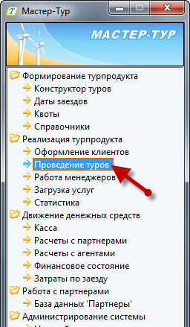

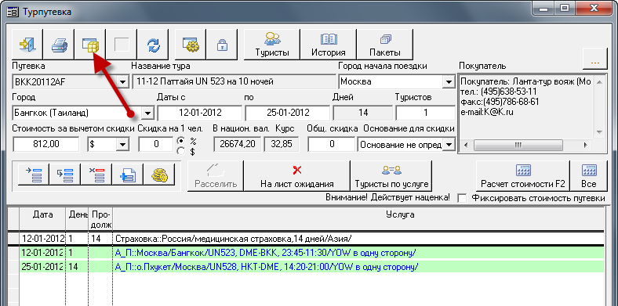
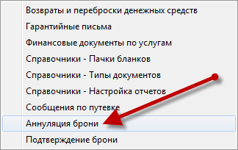

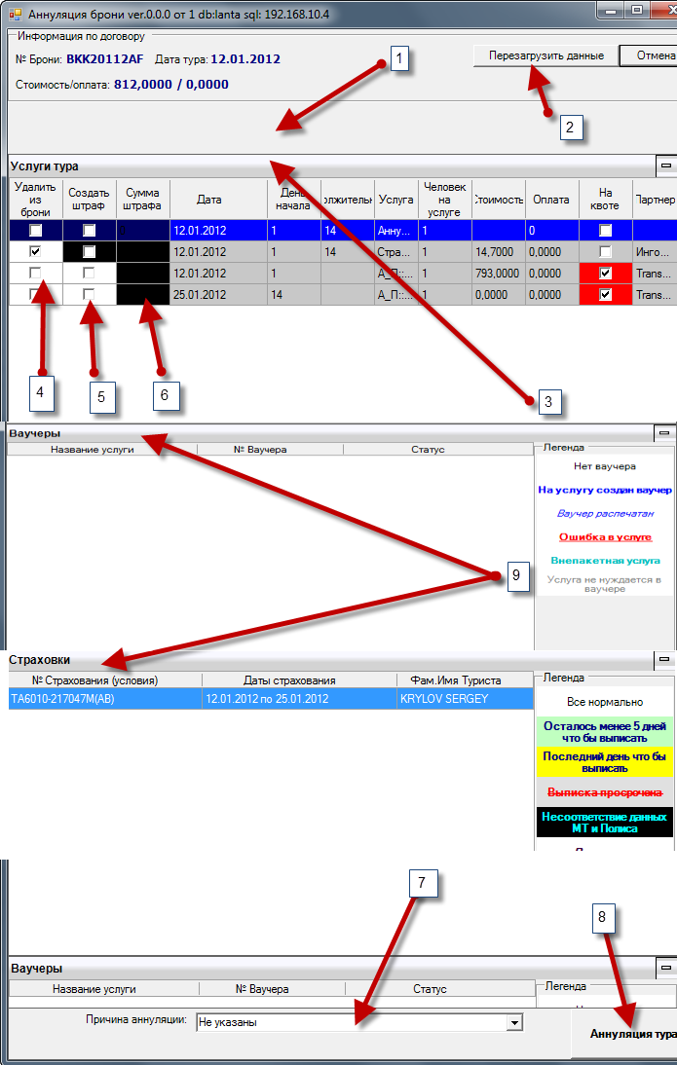

- Место для вывода предупреждений
  - Есть оплаты партнерам за услуги
  - Есть движение денежных средств
  - Путевка блокирована
- Перезагрузка всех данных
- Список услуг тура
- Отметка для удаления услуги из тура (Автоматически устанавливается на все услуги за исключением Авиа перелетов, Отелей, Штрафов, и Аннуляции).
- Отметка о необходимости создать штраф по этой услуге
- Сумма штрафа по услуге (активна, становится после выбора (5))
- Причина аннуляции – Указывать обязательно в любом случае
- Кнопка подтверждения аннуляции
- Информативные таблицы по созданным доп. документам, которые будут аннулированы.
При каких условиях автоматически тур не переводится в статус - аннулирован:
- Если остались услуги за исключением Штраф, Аннуляция.
- Если есть движение денежных средств.
Какие услуги нельзя удалить аннуляцией:
- Услуги, у которых есть оплаты партнерам
- Услуги «Аннуляция»
- Услуги «Штраф»
На какие услуги нельзя создать «ШТРАФ»:
- Страховка
- Аннуляция
- Штраф
Что происходит с услугами, на которые создается штраф:
Если на услуге нет оплаты партнеру, то услуга удаляется и создается услуга «ШТРАФ: Название удаляемой услуги», с суммой оплаты указанной в графе «Сумма штрафа»(6), В случае если есть оплата партнеру, услуга не удаляется, но при этом создается услуга «ШТРАФ: Название удаляемой услуги», с суммой оплаты указанной в графе «Сумма штрафа»(6)., и подвешиваются все туристы, относящиеся к услуге, на которую создается штраф.
Для чего нужна услуга «Аннуляция».
Это системная услуга по, которой можно будет определить, что тур был аннулирован, на эту услугу подвешиваются все туристы брони, она имеет стоимость 0.

